GOSPODINJSTVO:
Pripravljaj se na govorno predstavitev oglaševanja, ki si ga naredil/a že v šoli. Predstavil/a mi ga boš preko zooma, v petek, 15.5.2020. Če se ob tem počutiš res zelo nelagodno, mi lahko pošlješ posnetek tudi na mail. Iz tega boš prejel/a oceno pri GOS skupaj z učnimi listi (gospodinjska opravila, priprava obrokov), ki si jih izpolnjeval oz. vaši starši. Učne liste poslikaj in mi jih pošlji na mail do 15.5.2020.

Sedaj pa preberi besedilo v UČ/od str. 48 do str. 51 o vrstah blaga. Nato naredi zapis v zvezek.
Vrste blaga
- Tkanine:
- Pri tkaninah se prevezujejo navpične niti, ki jih imenujemo osnova, z vodoravnimi nitmi, ki jim pravimo votek.
- Zaporedje, kako potekajo niti, imenujemo VEZAVA TKANINE: platnena, keprova, atlasova (pri vsaki vezavi nariši zraven vzorček) : 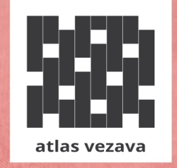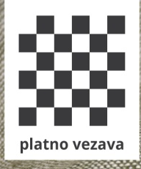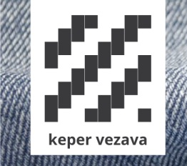

Tkanine izdelujejo na statvah.

- Pletivo: za ročno pletenje se uporablja kvačko ali dve pletilki. Oblačila imenujemo pletenine.

